ОКАЗЫВАЕМ ГРАЖДАНАМ ПАРИКМАХЕРСКИЕ УСЛУГИ БЕЗ РЕГИСТРАЦИИ ИП

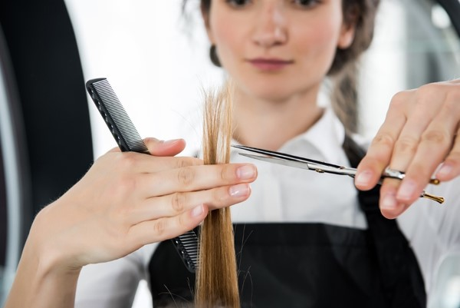 | Решили оказывать парикмахерские, косметические и (или) услуги по маникюру и педикюру (далее - парикмахерские услуги)? В настоящее время регистрироваться в качестве индивидуального предпринимателя (далее - ИП) для этого необязательно (абз. 1 и 44 ч. 4 п. 1 ст. 1 ГК). Разберемся, что нужно сделать, чтобы заниматься парикмахерскими услугами легально и без открытия ИП.

Что такое парикмахерские услуги
Чтобы оказывать такие услуги не нарушая закон, нужно прежде всего определить, что к ним относится. Так, под парикмахерскими услугами понимается предоставление услуг (подкласс 96020 общегосударственного классификатора Республики Беларусь ОКРБ 005-2011 "Виды экономической деятельности", утв. постановлением Госстандарта от 05.12.2011 N 85 "Об утверждении, введении в действие общегосударственного классификатора Республики Беларусь", СТБ 1266-2016 "Услуги бытовые. Услуги парикмахерских. Общие технические требования", утв. постановлением Госстандарта от 04.03.2016 N 21 "Об утверждении, введении в действие, отмене и внесении изменений в технические нормативные правовые акты в области технического нормирования и стандартизации"):
- по уходу за волосами: мытье волос, подравнивание, стрижка, окраска, завивка и т.п. (парикмахерские услуги);
- уходу за кожей и ногтями рук и ног (услуги по маникюру, педикюру);
- уходу за кожей лица, шеи, декольте, тела и волосистой частью головы: массаж лица, нанесение различных масок, удаление волос и т.п. (косметические услуги);
- визажу: нанесение макияжа, подбор подходящей декоративной косметики и т.п.

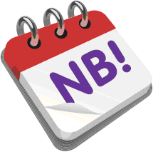Обратите внимание!
К парикмахерским услугам не относятся, в частности, татуировка, пирсинг, нательная живопись, косметические операции по удалению морщин, изготовление париков.

При каких условиях можно оказывать парикмахерские услуги без регистрации ИП
Для того чтобы предоставлять парикмахерские услуги без открытия ИП, вам потребуется соблюдать ряд условий (в совокупности):
1) оказывать услуги только лично. Иначе говоря, привлекать к работе других лиц (по трудовым и (или) гражданско-правовым договорам) вы не вправе (абз. 11 ч. 4 п. 1 ст. 1 ГК).

На заметку
Если вы решите нанять работников, вам нужно будет зарегистрироваться в качестве ИП;

2) соблюдать основные противоэпидемические мероприятия. К ним относятся, например, использование в работе с каждым клиентом только продезинфицированных (стерильных) инструментов и безопасной парфюмерно-косметической продукции, соблюдение правил личной гигиены, применение средств индивидуальной защиты. Другими словами, предоставление парикмахерских услуг не должно приводить к распространению заболеваний (инфекционных, паразитарных и др.). При этом проходить государственную санитарно-гигиеническую экспертизу и получать санитарно-гигиеническое заключение не требуется.

3) оформить (в т.ч. уплатить) единый налог.

Обратите внимание!
Оказывать парикмахерские услуги вы вправе как для физических лиц, так и для организаций и ИП. Если услуги оказываются физическим лицам, вам необходимо уплатить единый налог. Если организациям и ИП - они сами уплатят за вас подоходный налог, удержав его из суммы оплаты за ваши услуги (п. 2 Указа от 18.04.2019 N 151).

Как легально оформить оказание парикмахерских услуг без регистрации ИП
Прежде чем начать работу, предпримите следующие шаги.

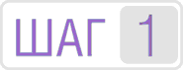Подайте письменное уведомление в налоговую инспекцию по месту вашей регистрации.

Его можно самостоятельно принести в налоговую или передать через интернет с помощью личного кабинета плательщика (http://www.nalog.gov.by/ru/lichnii-kabinet-fl/). В уведомлении, в частности, нужно будет указать (ч. 1 п. 31 ст. 342 НК):
- вид деятельности;
- период, в течение которого вы собираетесь ею заниматься;
- место осуществления деятельности.

На заметку
Если у вас есть льготы по уплате единого налога, то представьте подтверждающие это документы в налоговую инспекцию при подаче уведомления (п. 3 ст. 340 НК).

Справочная информация
Узнать, для кого предусмотрены льготы по уплате единого налога, можно на официальном сайте МНС: http://www.nalog.gov.by/ru/lgoti-edinii-nalog/.

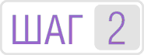Уплатите единый налог.
Обязательно сделайте это до начала оказания парикмахерских услуг (абз. 2 ч. 1 п. 4 ст. 343 НК). Сумму единого налога рассчитает работник налоговой инспекции на основании поданного вами письменного уведомления (п. 33 ст. 342 НК).

На заметку
Ставки единого налога различаются по видам деятельности и месту ее осуществления (регионам, населенным пунктам) (п. 1 ст. 339 НК).
Фактически единый налог - это ежемесячный платеж, который вам необходимо будет уплачивать только за те месяцы, в которые вы планируете работать (ч. 2 ст. 341 НК). Его размер не зависит от того, сколько вы заработаете в том или ином месяце. При этом никакие другие налоги (например, подоходный налог, НДС) вам уплачивать не нужно (п. 1 ст. 336 НК).
Если выяснится, что вы оказываете парикмахерские услуги без регистрации ИП и не уплатили единый налог, вас обяжут уплатить его по действующей ставке. При повторном нарушении - платить придется в пятикратном размере (п. 41 и 42 ст. 342 НК).

Справочная информация
Информацию по ставкам единого налога, рекомендации по расчету его суммы, а также реквизиты для его уплаты вы найдете на официальном сайте МНС: http://www.nalog.gov.by/ru/edinyi-nalog-ip-ru/.

